Interactividad – Actividad de Aprendizaje

Instrucciones: favor realizar interactividad tal como se muestra en la referencia. De acuerdo con el planteamiento, el estudiante deberá completar la tabla que aparece en la parte inferior. Al final aparece una retroalimentación, que por su extensión es mejor dividirla en cuatro botones. En la parte de debajo de este documento se especifica mejor este punto.

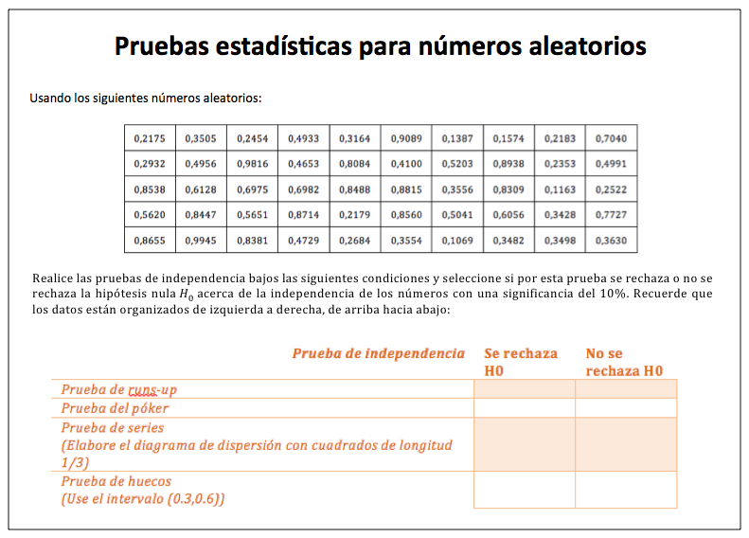

Título: Pruebas estadísticas para números aleatorios.

Planteamiento

Usando los siguientes números aleatorios:

0,2175 0,3505 0,2454 0,4933 0,3164 0,9089 0,1387 0,1574 0,2183 0,7040
0,2932 0,4956 0,9816 0,4653 0,8084 0,4100 0,5203 0,8938 0,2353 0,4991
0,8538 0,6128 0,6975 0,6982 0,8488 0,8815 0,3556 0,8309 0,1163 0,2522
0,5620 0,8447 0,5651 0,8714 0,2179 0,8560 0,5041 0,6056 0,3428 0,7727
0,8655 0,9945 0,8381 0,4729 0,2684 0,3554 0,1069 0,3482 0,3498 0,3630

Realice las pruebas de independencia bajos las siguientes condiciones y seleccione si por esta prueba se rechaza o no se rechaza la hipótesis nula $H_{0}$ acerca de la independencia de los números con una significancia del 10%. Recuerde que los datos están organizados de izquierda a derecha, de arriba hacia abajo:

Prueba de independencia | Se rechaza H0 | No se rechaza H0
Prueba de runs-up
Prueba del póker
Prueba de series
(Elabore el diagrama de dispersión con cuadrados de longitud 1/3)
Prueba de huecos
(Use el intervalo (0.3,0.6))

En color rojo aparecen las respuestas correctas, el estudiante debería tener dos oportunidades para diligenciar la tabla, el sistema solamente le indicará cuántas incorrectas tiene, pero no cuáles son. Al fallar en el tercer intento, le mostrará las respuestas correctas. Para todas las pruebas la respuesta es: No se rechaza H0.

La tabla debe llenarse de esta manera:

Prueba de independencia | Se rechaza H0 | No se rechaza H0
Prueba de runs-up |  | X
Prueba del póker |  | X
Prueba de series  (Elabore el diagrama de dispersión con cuadrados de longitud 1/3) |  | X
Prueba de huecos  (Use el intervalo (0.3,0.6)) |  | X

Retroalimentación (como es tan larga la información. Considero que en cada ítem se puede hacer un enlace donde el estudiante pueda hacer clic en cada uno y ver la retroalimentación respectiva por cada prueba)

Revisaremos cada uno de los resultados que se deben obtener en cada prueba:

- Prueba de runs-up
- Prueba de póker
- Prueba de series
- Prueba de huecos

****

- Prueba de runs-up.

Al realizar las comparaciones para cada uno de los valores obtenemos los siguientes 49 números:

1 | 0 | 1 | 0 | 1 | 0 | 1
1 | 1 | 0 | 1 | 1 | 0 | 1
0 | 1 | 1 | 0 | 1 | 1 | 0
1 | 1 | 1 | 1 | 0 | 1 | 0
1 | 1 | 1 | 0 | 1 | 0 | 1
0 | 1 | 0 | 1 | 1 | 1 | 0
0 | 0 | 1 | 0 | 1 | 1 | 1

Al sumar todos los unos, obtenemos el valor R=31 y al calcular el estadístico de prueba:

$$\hat{z}=\left(3\left(31\right)-2\left(50\right)+1\right)\sqrt{\frac{10}{16\left(50\right)-29}}=-0.6833$$
Este número es menor en valor absoluto que $z_{0.95}$ luego no se rechaza la hipótesis de independencia.

- Prueba del póker:

Para esta prueba, bajo cada número ingresaremos la categoría a la que pertenece, quedando de la siguiente forma:

0,2175 | 0,3505 | 0,2454 | 0,4933 | 0,3164 | 0,9089 | 0,1387 | 0,1574 | 0,2183 | 0,7040
TD | 1P | 1P | 1P | TD | 1P | TD | TD | TD | 1P
0,2932 | 0,4956 | 0,9816 | 0,4653 | 0,8084 | 0,4100 | 0,5203 | 0,8938 | 0,2353 | 0,4991
1P | TD | TD | TD | 1P | 1P | TD | 1P | 1P | 1P
0,8538 | 0,6128 | 0,6975 | 0,6982 | 0,8488 | 0,8815 | 0,3556 | 0,8309 | 0,1163 | 0,2522
1P | TD | TD | TD | 1T | 1P | 1P | TD | 1P | 1T
0,5620 | 0,8447 | 0,5651 | 0,8714 | 0,2179 | 0,8560 | 0,5041 | 0,6056 | 0,3428 | 0,7727
TD | 1P | 1P | TD | TD | TD | TD | 1P | 1P | 1T
0,8655 | 0,9945 | 0,8381 | 0,4729 | 0,2684 | 0,3554 | 0,1069 | 0,3482 | 0,3498 | 0,3630
1P | 1P | 1P | TD | TD | 1P | TD | TD | TD | 1P

Al generar la tabla de frecuencias, queda distribuida de la siguiente forma:

Categoría | Fre. Observada | Fre. Esperada | Diferencia
TD | 23 | 25,2 | 0,1921
1P | 24 | 21,6 | 0,2667
1T | 3 | 1,8 | 0,8
2P | 0 | 1,35 | 1,35
1POK | 0 | 0,05 | 0,05
 |  | SUMA | 2,6588

Como el estadístico de prueba para una significancia de 0.1 con 4 grados de libertad corresponde a 7.7794, no podemos rechazar la hipótesis de independencia de los valores.

- Prueba de series:

Para esta prueba quedan organizadas las siguientes parejas:

( 0,2175, 0,3505) | ( 0,3505, 0,2454) | ( 0,2454, 0,4933) | ( 0,4933, 0,3164) | ( 0,3164, 0,9089) | ( 0,9089, 0,1387)
( 0,1387, 0,1574) | ( 0,1574, 0,2183) | ( 0,2183, 0,7040) | ( 0,7040, 0,2932) | ( 0,2932, 0,4956) | ( 0,4956, 0,9816)
( 0,9816, 0,4653) | ( 0,4653, 0,8084) | ( 0,8084, 0,4100) | ( 0,4100, 0,5203) | ( 0,5203, 0,8938) | ( 0,8938, 0,2353)
( 0,2353, 0,4991) | ( 0,4991, 0,8538) | ( 0,8538, 0,6128) | ( 0,6128, 0,6975) | ( 0,6975, 0,6982) | ( 0,6982, 0,8488)
( 0,8488, 0,8815) | ( 0,8815, 0,3556) | ( 0,3556, 0,8309) | ( 0,8309, 0,1163) | ( 0,1163, 0,2522) | ( 0,2522, 0,5620)
( 0,5620, 0,8447) | ( 0,8447, 0,5651) | ( 0,5651, 0,8714) | ( 0,8714, 0,2179) | ( 0,2179, 0,8560) | ( 0,8560, 0,5041)
( 0,5041, 0,6056) | ( 0,6056, 0,3428) | ( 0,3428, 0,7727) | ( 0,7727, 0,8655) | ( 0,8655, 0,9945) | ( 0,9945, 0,8381)
( 0,8381, 0,4729) | ( 0,4729, 0,2684) | ( 0,2684, 0,3554) | ( 0,3554, 0,1069) | ( 0,1069, 0,3482) | ( 0,3482, 0,3498)
( 0,3498, 0,363)

Al realizar el gráfico de dispersión se obtiene:

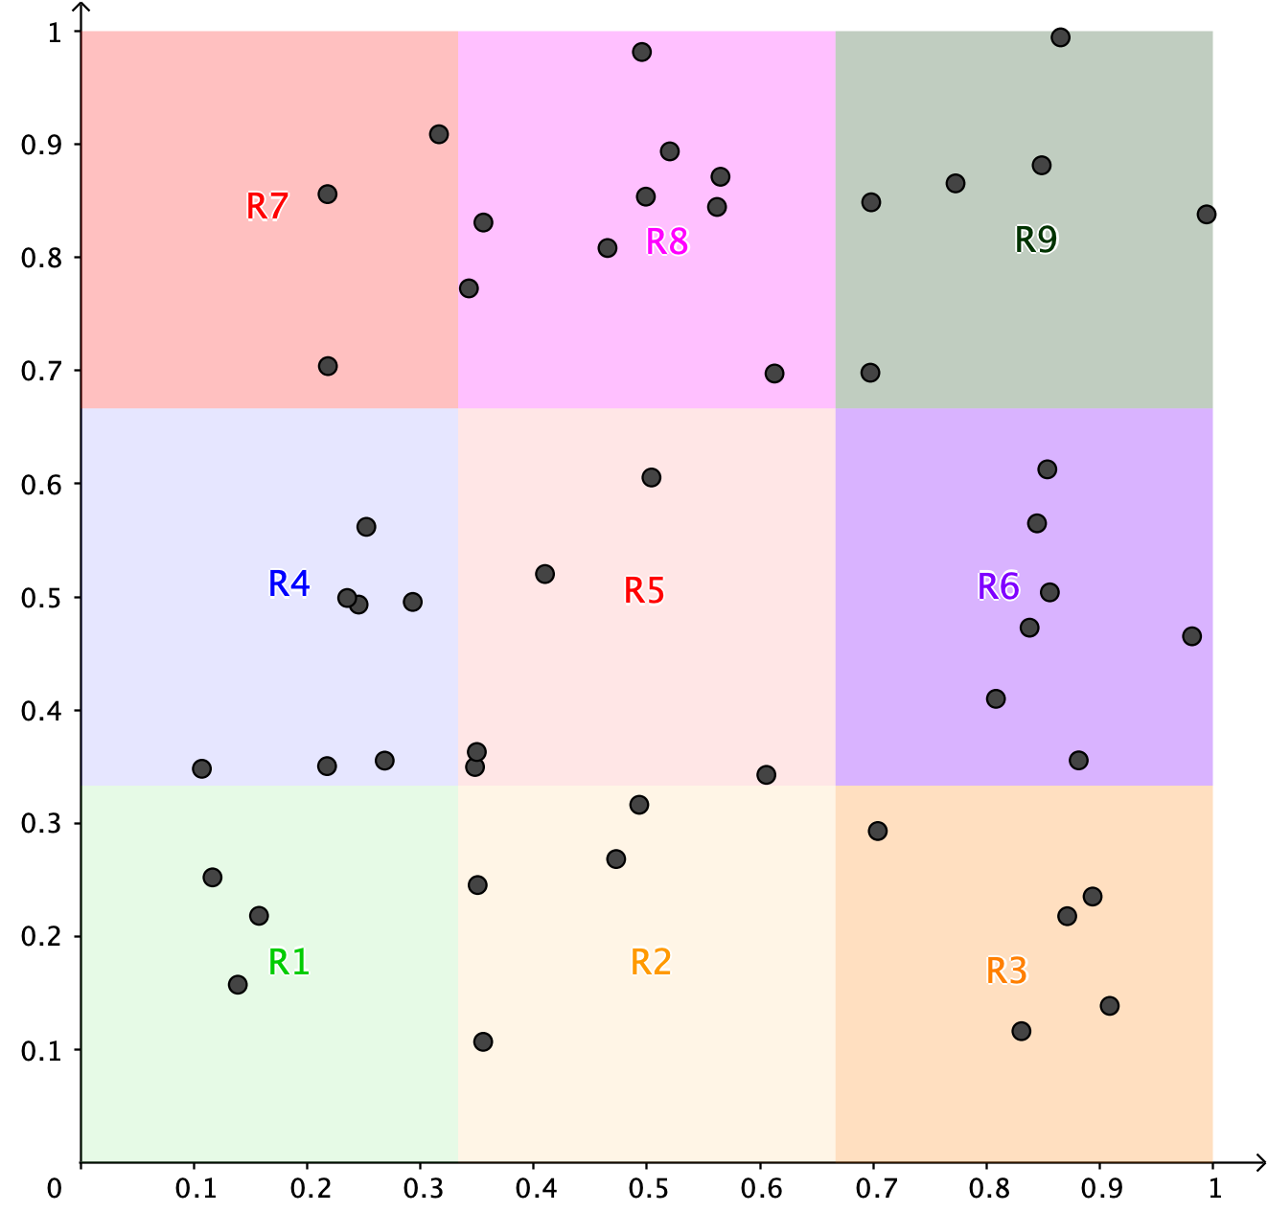

La imagen presenta el gráfico de dispersión generado por los 49 puntos de la tabla anterior.
Al realizar la tabla de frecuencias y teniendo en cuenta que al ser 49 datos, y ser 9 las regiones, la frecuencia esperada es de 5.44, obtenemos:

Categoría | Fre. Observada | Fre. Esperada | Diferencia
R1 | 3 | 5,44 | 1,09441176
R2 | 4 | 5,44 | 0,38117647
R3 | 5 | 5,44 | 0,03558824
R4 | 7 | 5,44 | 0,44735294
R5 | 5 | 5,44 | 0,03558824
R6 | 7 | 5,44 | 0,44735294
R7 | 3 | 5,44 | 1,09441176
R8 | 9 | 5,44 | 2,32970588
R9 | 6 | 5,44 | 0,05764706
 |  | SUMA | 5,92323529

El estadístico de prueba para la distribución chi-cuadrado con 8 grados de libertad y un nivel de significancia de 0.1 es 13.3615 con lo que no se rechaza la hipótesis nula asociada a la independencia de los valores.

- Prueba de huecos:

Para esta prueba aplicamos la función de pertenencia para el intervalo (0.3, 0.6), obteniendo la siguiente secuencia:

0,1,0,1,1,0,0,0,0,0,0,1,0,1,0,1,1,0,0,1,0,0,0,0,0,0,1,0,0,0,1,0,1,0,0,0,1,0,1,0,0,0,0,1,0,1,0,1,1,1

Con lo que obtenemos la siguiente tabla de frecuencias de longitudes de los huecos.

 |  | Frecuencia esperada
Longitud del hueco | Frecuencia observada | Fórmula | Valor |  | Diferencia
0 | 4 | $$18\left(0.3\right){\left(0.7\right)}^{0}$$ | 5,4000 |  | 0,3630
1 | 8 | $$18\left(0.3\right){\left(0.7\right)}^{1}$$ | 3,7800 |  | 4,7112
2 | 1 | $$18\left(0.3\right){\left(0.7\right)}^{2}$$ | 2,6460 |  | 1,0239
3 | 2 | $$18\left(0.3\right){\left(0.7\right)}^{3}$$ | 1,8522 |  | 0,0117
4 | 1 | $$18\left(0.3\right){\left(0.7\right)}^{4}$$ | 1,2965 |  | 0,0678
≥5 | 2 | $$18{\left(0.7\right)}^{5}$$ | 3,0253 |  | 0,3475
 |  |  | SUMA |  | 6,5251

Como el valor crítico para la prueba de chi-cuadrado con 17 grados de libertad y un nivel de confianza de 0.1, corresponde a 24.76, no se puede rechazar la hipótesis nula. Es decir, podemos afirmar por cuatro pruebas que no hay evidencia estadística que no permita suponer que los datos son independientes.

Al realizar las pruebas de media y varianza, uniformidad e independencia, podemos tomar cierto tiempo, es por ello que al determinar que cierta fórmula de generación de números pseudoaleatorios funciona con más de 30 datos, tendemos a usar esa fórmula de forma recurrente para evitar estar realizando estas pruebas.

